|  |  |
| --- | --- |
|  | **7. Foglalkozásterv** |
| **Korcsoport:** | Első évfolyam |
| **Témakör:** | A fény |
| **Célok:** | Komplex és a globális természetismereti gondolkodásmód fejlesztése a fény fizikai tulajdonságának megfigyelésén keresztül, érzékszervi tapasztalások, tevékenységek segítségével. A természettudományos szemlélet gazdagítása irodalmi szövegekkel. A tanulók kognitív, affektív, pszichomotoros képességeinek fejlesztése célirányos tevékenységek végeztetésével: látás, tapintás összekapcsolása, képek memorizálása, rendszerezés, következtetések levonása |
| **Téma, ismeretek**: | A fény fizikai jellemzői: A fény, mint energia*.* Fényforrások *(természetes, mesterséges).* A napsugárzás életfeltétel.  A fény biológiai jellemzői: Legtöbb élő szervezetnek szükséges életfeltétel. Az anyagok és a fény kölcsönhatása, az árnyék keletkezése. |
| **Tantárgyi kapcsolatok** | magyar nyelv és irodalom, rajz, matematika, technika-életvitel |
| **Előzetes tapasztalatok, tudás:** | Korábbi tapasztalatok a fény fizikai, biológiai tulajdonságaira vonatkoznak: fényforrások, a napfény, árnyék. Szivárvány. |
| **Fejlesztett képességek, készségek:** | Konvertáló képesség: a valós és árnykép egyeztetése; Absztrakciós gondolkodás, csoportosítás, halmazképzés.  Képek megfigyelése, a színek, fények szerepe.  A fény funkcionalitásának azonosítása  Logikai képesség fejlesztése.  Hipotézisalkotó képesség, a természettudományos problémamegoldás fejlesztése, Az elültetett növények fejlődésének megfigyelése különböző fényerősségek, hőmérséklet hatására. Ok-okozati összefüggések keresése, feltárása: a fény fizikai és biológiai jellemzőiben  Asszociációs és absztrakciós gondolkodás fejlesztése: a fény jellemzőinek kifejezése a dramatikus elemekkel  A fény érzékelése, észlelése.  Rendszerező képesség |
| **Attitűdök** | Együttműködés erősítése, a természeti jelenségek iránti kíváncsiság felkeltése, érzelmi azonosulás a vizsgát jelenségekkel kapcsolatban,  permanens sikerélmény biztosítás a pozitív hozzáállás kialakítása érdekében |
| **Időkeret** | 60 perc |

| Ismeretek | Tanulói tevékenység | Tanári tevékenység | Eszközök | Módszerek | Munkaformák | Megjegyzés |
| --- | --- | --- | --- | --- | --- | --- |
|  |  | 1. Játszani fogunk! |  |  |  |  |
| szín – a fény segítségével látható |  | Minden csoport kap egy képet (puzzle), melyet ki kell raknotok! | fekete-fehér képek | * irányított beszélgetés | * csoportos |  |
| fény  árnyék |  | Hasonlítsátok össze a puzzle képeit a dián látható színes változatával!  Melyik tetszik jobban? Miért?  Mit gondoltok, mi lehet ezekben a színes képekben a közös?  Miért fontos nekünk a napfény? | ppt – 1. dia  ppt – 2. dia  színes képek  ppt-n kivetített színes képek másolatai |  |  | 1. melléklet (puzzle) |
|  |  | 1. Bújjunk el a fény elől! |  |  |  |  |
|  |  | Tanítói instrukció:  Tegyétek rá a tenyereteket (kupola- szerűen) a szemetekre.  Most megpihen a szemetek.  Számoljatok el magatokban 10-ig!  Nyissátok ki a szemeteket!  Pislogjatok bele a tenyeretekbe!  Óvatosan vegyétek el a tenyereteket az arcotoktól!  Soha ne nézzetek közvetlenül a fénybe! |  | * dramatikus játékelem * szemtorna | * irányított * önálló | Korábban kialakított csoportok dolgoznak együtt.  A fekete-fehér és színes képek érzelmi, hangulati különbözőségei.  Fények, színek szerepe.  Az idő múlása – idő érzékelése, számlálás |
| fényforrás:   * természetes * mesterséges |  | 1. Honnan jön a fény? |  |  |  |  |
| az élőlények számára nélkülözhetetlen | Várható válaszok: nap, csillagok, hold, villám, tűz | Természetes fény |  |  |  |  |
|  | Várható válaszok: lámpa, telefon, fénycső | Mesterséges fény |  |  |  |  |
|  |  | 1. Hallgassátok meg a verset! |  |  |  | 2. melléklet (vers) |
|  |  | Felolvassa a verset. |  |  |  |  |
|  | Az ismétlődő sort közösen is mondhatják. | A vers újbóli olvasása versszakonként a tanulókkal.  Versszakonként figyeljétek meg, hogy a természetben milyen sok feladata van a napfénynek. |  | * irányított észlelés | * tanítói bemutatás | Az irodalmi szöveg érzelmi attitűd formáló szerepe. |
| napsugárzás |  | Mit érlel még a nap? |  |  |  |  |
|  |  | Oldjuk meg a feladatlap 1. feladatát!  Milyen sorrendben jelennek meg a versben az alábbi képek? | 3. melléklet (sorrend) |  |  | 3. melléklet  A feladat az interaktív táblán is látható, megoldható. Kattintásra a képek alatti négyzetekben megjelennek a sorszámok. |
|  |  | 1. Érzékszervi tapasztalás (látás, tapintás) |  |  |  |  |
|  |  | A vers után gondolatban (vagy lehetőség szerint a valóságban) mi is kimegyünk a napfényre. |  |  |  |  |
|  |  | Hunyjátok be a szemeteket!  Képzeletben tartsátok az arcotokat a nap felé!  A melengető napfény simogatja a bőrünket. Érezzük, ahogy egyre jobban átmelegedünk. Éget bennünket a nap. |  | * dramatikus játék * irányított megfigyelés * előzetes ismeretek feltérképezése * napfénnyel kapcsolatos ismeretek, élmények, tapasztalatok megfogalmazása |  | Megfelelő időjárás esetén a szabadban, rossz idő esetén a tanteremben, elképzelés által a tapasztalatok megosztása.  A gyerekek válaszainak megfelelően folytatjuk. |
|  | Várható válaszok: Sapkát teszünk a fejünkre, bekenjük magunkat naptejjel, árnyékba húzódunk. | Mit tegyünk, hogy ne égjünk le? |  |  |  |  |
|  |  | Nyissátok ki a szemeteket!  Mit éreztetek? |  |  |  |  |
|  |  | látás:   * Mit látsz, ha csukott szemmel a napfény felé nézel! * Történik- e változás, ha a füzetedet a szemed elé helyezed? |  | * élő tapasztalás, érzékelés, észlelés * ötletbörze |  | A füzet nem ereszti át a fényt.  A tanulók előzetes tudásának meghallgatása. |
|  |  | tapintás:   * Hagyd a karodat a napfényben fürödni! * Tapintsd meg! Milyen érzés a bőrödnek? * Mire kell figyelned, ha kimegyünk a napra? |  |  |  |  |
|  |  | 1. Minek van szüksége napfényre? |  |  |  | 4. melléklet |
| a napfény élettani hatásai |  | Jelöld napocskával azt, aminek szüksége van napfényre! | 4. melléklet– (tárgyak élőlények) | * előzetes tudás rendszerezése, bővítése * szemléltetés * megfigyelés * megbeszélés | * egyéni * frontális | Szókincsfejlesztés  (több válasz is elfogadható, ha meg tudják indokolni – pl. a tea is növény, ahhoz is kell fény) |
| árnyék |  | 1. Játék a fénnyel, árnyékkal! |  |  |  |  |
|  |  | Árnyjáték „kézfejbábokkal”  Próbáljátok meg kitalálni melyik állatot jelenítjük meg! | * fényforrás (zseblámpa, telefon) * vászon | * szemléltetés * megfigyelés * megbeszélés |  |  |
|  |  | Mely állatok vannak a képeken?  Kösd össze a képeket az árnyékukkal! | * 5. melléklet * 6. melléklet | * szem-kéz koordináció, iránykövetés * tájékozódás síkban | * frontális * egyéni | A csatolt linken állatok megjelenítése hangokkal érdekesebbé teszi a fény szerepét. |
| a napfény szerepe az élővilágban |  | 1. Napfény nélkül nincs élet! |  |  |  |  |
|  |  | Egy érdekes feladatot tartogatunk még számotokra!  Tegyünk három befőttesüvegekbe száraz bab magot, és figyeljük meg mi fog történni, ha eltérő körülményeket biztosítunk nekik! | * 3 befőttesüveg * virágföld (lehet vatta is) * víz * szárazbab mag * 7. melléklet * 8. melléklet | * kísérletezés | * csoportmunka * frontális * egyéni | melléklet  1 hét múlva: megfigyelés – a fény, hőmérséklet hatása a növények fejlődésére. |
|  | A gyerekek lehetséges hipotézisei:   * A növénynek szüksége van fényre a növény fejlődéséhez. * Csak akkor fejlődik a növény, ha kap fényt. | Problémafelvetés, hipotézisalkotásra vonatkozó kérdések:   * Mit gondoltok, mi fog történni? * Szerintetek lesz-e valamilyen változás egy hét múlva? * Szerintetek mit észlelünk két hét múlva? |  | * kutatási készségek fejlesztése * természettudományos problémamegoldás fejlesztése |  | * 1 hét múlva: megfigyelés – a tapasztaltak rajzos ábrázolása * 2 hét múlva: megfigyelés – a tapasztaltak rajzos ábrázolása |
|  |  | Óra végi értékelés és reflexió |  |  |  |  |
|  | A mai órán megtudtam a fényről, hogy…  Jól éreztem magam, mert …  Otthon elmesélem, hogy… |  |  | * metakognitív képességek fejlesztése |  |  |

Melléklet

1. melléklet. puzzle: Nyomtatható, kellő nagyságúra nagyítható. Darabolható az osztály képességeinek megfelelő több-kevesebb darabra.

|  |  |
| --- | --- |
|  | C:\Users\Szalay Mária\Desktop\field-of-sunflowers-in-sunny-field-in-cloudy-and-sunny-landscape-wallpaper-2560x1080_14.jpg |
|  | C:\Users\Szalay Mária\Desktop\3. osztályos tankönyvek 2022_2023\Matematika\1612798836_6637149_6170205.jpg |

2. melléklet. Kányádi Sándor: Napsugár-hívogató

Tavaszutó, nyárelő,  
meggyet érlelő,  
mézillatú napsugár,  
bújj elő!

Tavaszutó, nyárelő,  
mézet pergető,  
búzasárga napsugár,  
bújj elő!

Tavaszutó, nyárelő,  
búzát érlelő,  
barna bőrű napsugár,  
bújj elő!

Tavaszutó, nyárelő,  
bőrünk perzselő,  
júniusi napsugár,  
bújj elő!

3. melléklet. Számozással állítsátok sorrendbe a versben megjelenésük szerint, majd színezzétek ki a képeket!

|  |  |  |  |
| --- | --- | --- | --- |
| töltés gazdák Dél Amerika méhecske készítése papírból Apró Ismerkedés csavar | 130 Best Nap ideas | szmájli, ruhák buliba, óvoda | 54 Best Cseresznye ideas | cseresznye, nemezelt karácsonyi díszek, nemezelt  díszek | Búza Vektorok, Illusztrációk és Clipartok (Oldal 2) | Stockfresh |

4. melléklet. Minek van szüksége napfényre? Jelöld napocskával!

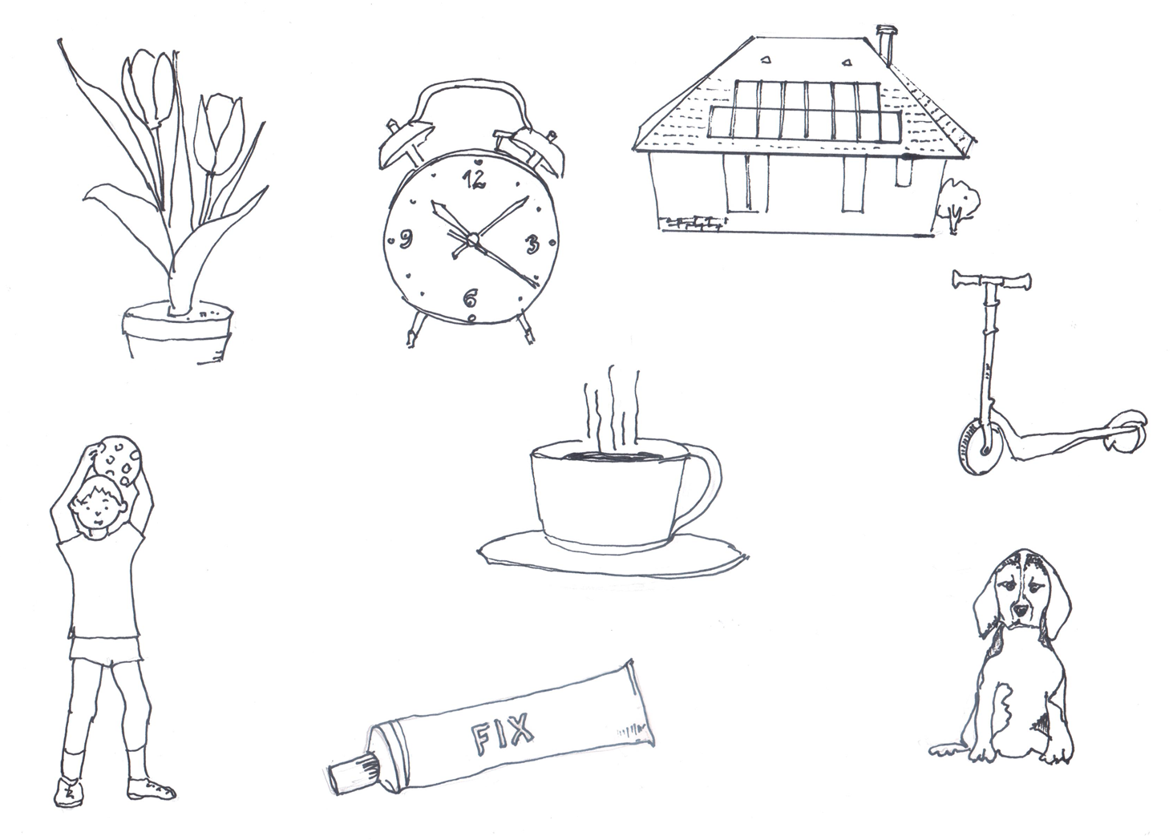

5. melléklet.

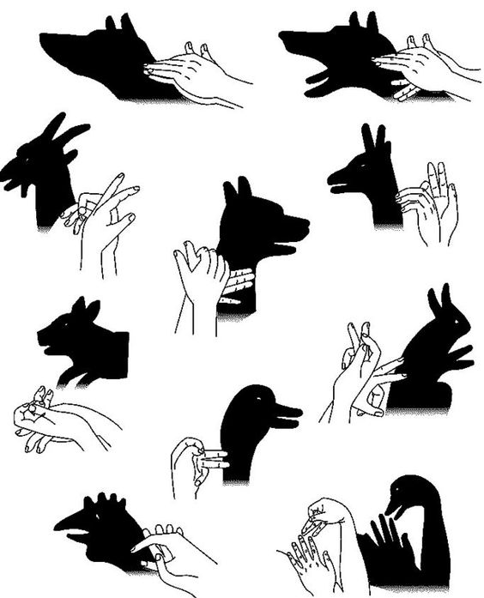[[1]](#footnote-1)

6. melléklet. Kösd össze a képeket az árnyékukkal!

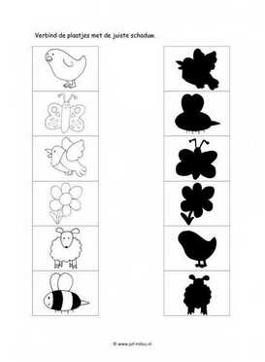

7. melléklet.

1. üveg elhelyezése meleg, világos helyre (tanterem ablaka)

2. üveg: meleg, sötét helyen (szekrény a teremben)

3. üveg: hideg, sötét helyen (hűtőszekrény)

8. melléklet. Rajzold meg a bab fejlődésének változásait a megfigyeléseid alapján!

|  |  |
| --- | --- |
| Kiinduló állapot | Befőttes üvegek Rajz - műszaki rajz |
| 1. hét után | Befőttes üvegek Rajz - műszaki rajz |
| 2. hét után | Befőttes üvegek Rajz - műszaki rajz |

A tapasztalatok rámutatnak majd, hogy a fénynek, víznek és a hőmérsékletnek milyen szerepe van a növények (élőlények) életében, fejlődésében.

A tantermi növényeken is megfigyeltethető, hogy a növény a fény felé tör, a szobanövény télen is él a szobában.

1. <https://www.youtube.com/watch?v=lIvRSBTNg7o> [↑](#footnote-ref-1)